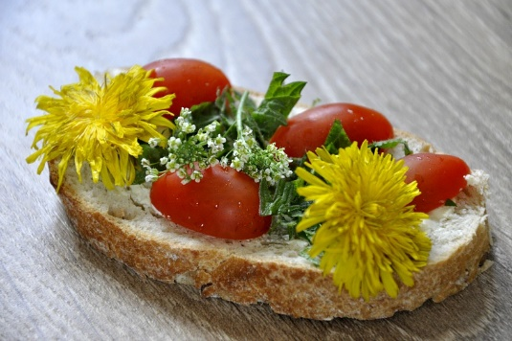
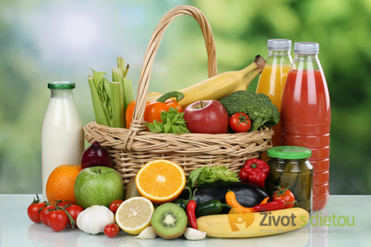
JÍDELNÍ LÍSTEK

26. září – 30. září 2022

- 2. října 2015

23 . 5 . července - 9 . července 2010

. června 2010

. října - 16. října 2009
PONDĚLÍ | Chléb, šunková pomazánka, broskev, bílá káva, čaj | 1a67 | Bramborová, smažená treska, bramborová kaše, čerstvá zelenina, voda | 94371a | Bílá veka, játrová paštika, okurka, čaj | 1a6
ÚTERÝ | Slunečnicová veka, pomazánkové máslo, rajčátka, mléko, čaj | 1a61b7 | Čočková s bramborem, zapečené špenátové nudle s mletým masem, sirup, voda | 93712 | Chléb, smetanový sýr, jablko, čaj | 1a67
STŘEDA |  |  | STÁTNÍ SVÁTEK
ČTVRTEK | Loupáček, banán, kakao, čaj | 1a7 | Zeleninová s drožďovými knedlíčky, segedínský guláš, houskový knedlík, ochucená voda | 91a37 12 | Chléb, máslová rama, paprika, čaj | 1a67
PÁTEK | Chléb, plátkový sýr, mrkev, mléko, čaj | 1a67 | Zelná s bramborem, kuřecí játra na cibulce, rýže, čerstvá zelenina, džus, voda | 1a712 | Grahamový rohlík, hruška, čaj | 1a1b6
Jídlo je určeno k okamžité spotřebě Změna jídelníčku vyhrazena

